Тест по музыке.
1. Опера – это:
а) музыкальный спектакль, в котором все действующие лица поют;
б) музыкальный спектакль, в котором все действующие лица танцуют;
в) музыка, исполняемая голосом.

2. В какую группу симфонического оркестра входит скрипка:
а) медные духовые;
б) струнные;
в) ударные.

3. Самый распространенный жанр музыкального творчества:
а) песня;
б) танец;
в) симфония.

4. Как называется небольшое музыкальное произведение для голоса в сопровождении фортепиано или гитары:
а) мотет;
б) романс;
в) частушка.

5. Песня, исполняемая только на гласном звуке:
а) романс;
б) серенада;
в) вокализ.

6. Произведение траурного характера для хора с оркестром называется:
а) реквием;
б) концерт;
в) симфония.

7. Вокальная музыка - это:
а) музыка, исполняемая голосом без слов;
б) музыка, исполняемая на инструменте;
в) музыка, исполняемая голосом.

8. Жанр, в котором, соединятся танец, музыка и литературу. В переводе с латинского название этого жанра переводится как «танцую»:
а) опера;
б) балет;
в) мюзикл.

9. М.И. Глинка – это:
а) русский композитор, основоположник русской музыки;
б) норвежский композитор;
в) создатель жанра балет.
10.Установи соответствие между именами и изображениями композиторов.

1) М.И. Глинка 2) М.П. Мусоргский 3) А.П. Бородин 4) П.И. Чайковский

А.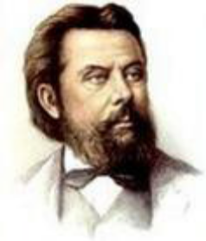 Б. 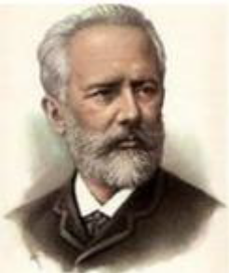 В. 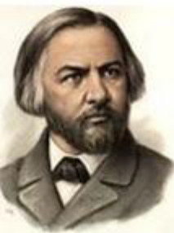 Г.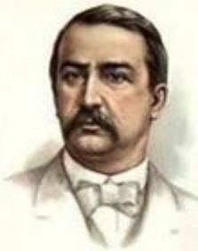

11. Этот величественный инструмент можно встретить в храмах и соборах:
а) рояль;
б) орган;
в) ударная установка.
12. В какую группу оркестра входит барабан:
а) ударные;
б) медные;
в) струнные.
13. Что не относится к русскому народному фольклору:
а) картины;
б) сказки;
в) песни.
14. Жанр вокальной музыки:
а) симфония;
б) соната;
в) романс.
15. Степень высоты звучания инструмента или голоса носит название:
а) тембр
б)темп
в) регистр
16. Кто написал песню «Во поле береза стояла»?
а) Петр Ильич Чайковский
б) Сергий Радонежский
в) народ
17. Искусство, в том числе музыкальное, создаваемое народом, носит название:
а) фольклор
б) декоративно-прикладное искусство
в) хороводное
18. Небольшое шутливое или злободневное стихотворение, исполняемое на определенный мотив называется:
а) частушка
б) запев
в) куплет

